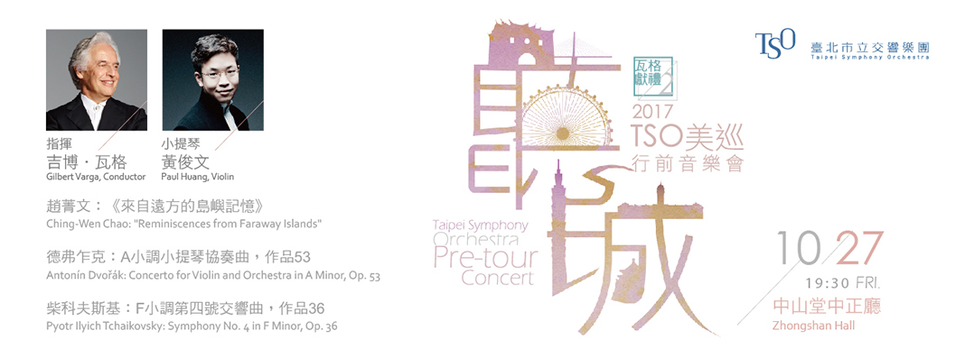
睽違26年！臺北市立交響樂團再度踏上美國巡迴之旅，行前在臺北的演出，搶先將精選曲目呈現給國人。年紀輕輕便勇奪北市交首屆明日之星大賽首獎，爾後於國際發光發熱的小提琴家黃俊文，甫獲得林肯表演藝術中心「新銳藝術家獎」，此次再度與本團合作演出德弗札克小提琴協奏曲。音樂會由臺灣當代作曲家趙菁文的委託創作首演揭開序幕，由柴科夫斯基壯麗傷感的第四號交響曲作結，充分展現樂團的多情多姿。

臺北市立交響樂團《聽城─TSO美巡行前音樂會》音樂會
【8折優惠 專屬訂票單】敬請於10/23前回填表單
填寫日期：106年 月 日
姓名
電話 |  | 手機
演出日期／地點／票價 |  | 300 | 500 |  | 800 | 1,000
10月27日（五）19:30
臺北市中山堂中正廳
原票價小計： 元x 張x 8折 = 元
取票、付款方式
□親至北市交辦公室取票付現（地址：臺北市松山區八德路三段25號7樓 研究推廣組 熊小姐，請攜此訂票表，週一～週五，09:00-12:00、13:30-17:30）
□音樂會現場取票付現（音樂會當日18:50起，於臺北市中山堂一樓大門旁「北市交寄票口」取票）
□臨櫃匯款（匯費自付，ATM無法轉入此帳號）於音樂會現場取票
匯款銀行：臺北富邦銀行公庫部｜戶名：臺北市立交響樂團其他雜項收入｜帳號：16151051002026

